1. 基础功能及附加功能

双击Calendar-XTU.jar即可运行

（1）已实现

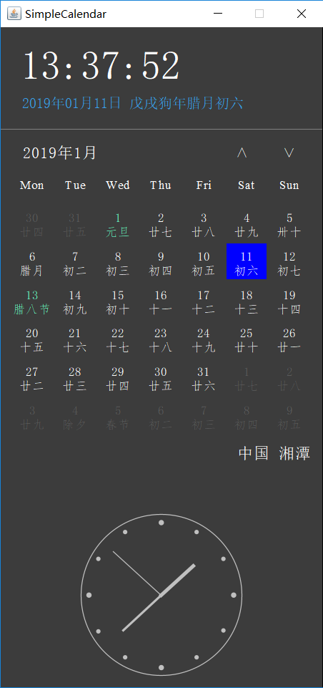

单击此处可打开网络授时面板

单击此处可打开时钟界面

单击可翻到上一页

单击可翻到下一页

单击可回到本日日历

双击可打开指定到对应日期

（2）待补充

点击可修改地理位置

单击

如距离本日不超过7日的日期 可获得天气及黄历

如距离本日超过7日 可获得黄历

1. 界面

背景为蓝日期代表本日

字体为绿代表节日

背景为灰代表其他月份

蓝色边框代表选中日期

1. 代码量

共计1400行

1. 代码风格

详见代码

包括标准注释及变量驼峰定义规则及自动方法get set

1. 稳定性

对异常情况如未连接网络

对IO报错

未获取到农历日期

对线程被中断等

都用try catch方法捕获

通过对网络授时函数计算starttime和endtime，实现精准网络授时间